Министерство образования Республики Беларусь
Учреждение образования «Белорусский государственный университет
информатики и радиоэлектроники»

Факультет компьютерных систем и сетей
Кафедра информатики
Дисциплина «Операционные среды и системное программирование»

ОТЧЕТ
к лабораторной работе №2
на тему:
«ОБРАБОТКА ТЕКСТОВОЙ ИНФОРМАЦИИ. РЕГУЛЯРНЫЕ ВЫРАЖЕНИЯ»
БГУИР 6-05-0612-02 67

Выполнил студент группы 353503
КОХАН Артём Игоревич
^{(дата, подпись студента)}
Проверил ассистент каф. информатики
ГРИЦЕНКО Никита Юрьевич
^{(дата, подпись преподавателя)}

Минск 2026
СОДЕРЖАНИЕ

1 Индивидуальное задание 3
2 Выполнение работы 4
Вывод 6
Список использованных источников 7
Приложение А (справочное) Исходный код 8

1 Индивидуальное задание

Написать скрипт (скрипты) для sed, awk и т.д., либо скрипт shell, обращающийся к необходимым программам, для обработки входных данных (файлов) в соответствии с вариантом задания.
Замена строчных букв на заглавные в начале предложений, т.е. в начале документа и после точки, не находящейся внутри, например, числа, а также после знаков «!», «?». Предложение может начинаться с новой строки (т.е. предыдущая точка может находиться в одной строке, а заменяемая строчная буква – в следующей).

2 ВЫПОЛНЕНИЕ РАБОТЫ

В ходе лабораторной работы была поставлена задача разработать скрипт на языке Bash, выполняющий автокоррекцию текста: замену строчных букв на заглавные в начале предложений [1]. Это включает обработку начала документа и ситуаций, когда предложение начинается после знаков конца предложения – точки, восклицательного или вопросительного знаков. Было учтено, что между знаком конца предложения и следующей буквой могут находиться пробельные символы, включая переносы строк.
Для решения задачи был выбран инструмент sed [2], позволяющий работать с текстом через регулярные выражения. Основная сложность заключалась в обработке текста как единого целого, поскольку предложения могут разрываться переносами строк. В скрипте это решено конструкцией :a;N;$!ba, которая загружает весь файл в одно пространство, что позволяет выполнять замены с учётом символов перевода строк.
Алгоритм скрипта состоит из двух основных правил. Первое правило находит строчную букву в самом начале документа (которой могут предшествовать только пробельные символы) и заменяет её на заглавную. Второе правило находит знаки конца предложения . ! ?, после которых идут один или более пробельных символов (включая символ новой строки), а затем строчная буква, и заменяет эту букву на заглавную. Оба правила используют модификатор \U в sed для преобразования в верхний регистр.
Тестирование скрипта проводилось с помощью текстового файла input.txt. На рисунке 2.1 показан исходный текст, где все предложения начинаются со строчных букв, а между некоторыми предложениями есть несколько пробелов и переносы строк.

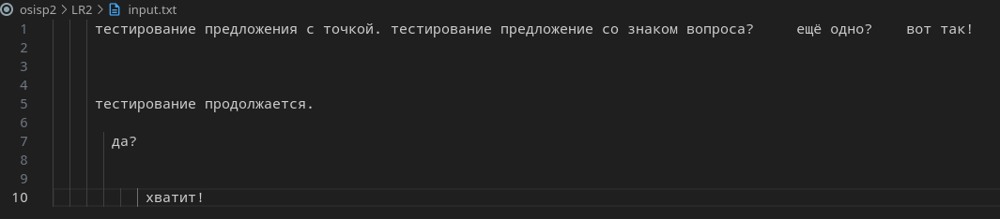

Рисунок 2.1 – Исходный текст файла

После применения скрипта, как показано на рисунке 2.2, получается исправленный текст, в котором первые буквы всех предложений стали заглавными. Например, в строке «Ещё одно? Вот так!» множественные пробелы остались нетронутыми, а буквы «Е» и «В» стали заглавными. Также корректно обработан случай, когда предложение начинается с новой строки после точки.

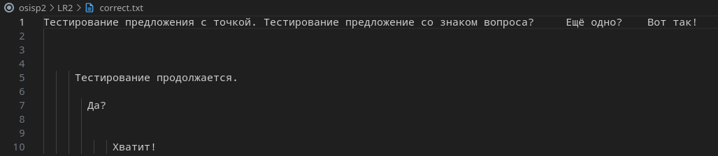

Рисунок 2.2 – Текст файла после коррекции

ВЫВОД

Разработанный скрипт решает задачу автокоррекции заглавных букв в начале предложений для текстов. Скрипт обрабатывает стандартные знаки препинания, завершающие предложение, и учитывает различные пробельные символы, включая переносы строк. Это делает его применимым для обработки простых текстовых документов, где требуется автоматическое приведение регистра в соответствие с правилами орфографии.

СПИСОК ИСПОЛЬЗОВАННЫХ ИСТОЧНИКОВ

[1] LinuxConfig.org: Bash Scripting Tutorial: How to Write a Bash Script [Электронный ресурс]. – Режим доступа: https://linuxconfig.org/bash-scripting-tutorial. – Дата доступа: 09.02.2026.
[2] freeCodeCamp.org: Bash Scripting Tutorial – Linux Shell Script and Command Line for Beginners [Электронный ресурс]. – Режим доступа: https://www.freecodecamp.org/news/bash-scripting-tutorial-linux-shell-script-and-command-line-for-beginners/. – Дата доступа: 09.02.2026.

ПРИЛОЖЕНИЕ А

(справочное)
Исходный код

Листинг A.1 – Реализация автокорректора предложений файла

#!/bin/bash

input_file="input.txt"
correct_file="correct.txt"

if [ ! -f "$input_file" ]; then
echo "Error: File '$input_file' not found." >&2
exit 1
fi

sed -E ':a;N;$!ba;
# Начало документа
s/^[[:space:]]*([[:lower:]])/\U\1/;

# После . ! ? с пробелами/переносами
s/([.!?])([[:space:]\n]+)([[:lower:]])/\1\2\U\3/g' "$input_file" > "$correct_file"

